Sigla Asignatura | MDY2131 | Nombre de la Asignatura | Consulta de Base de Datos | Tiempo | 5 h
Experiencia de Aprendizaje N° 3 | Gestión de usuarios y objetos de la base de datos
Actividad N° 3.2 | Asignando privilegios de sistemas y objetos para restringir las acciones del usuario en la base de datos
Nombre del Recurso Didáctico | 3.2.3 Restringiendo el Uso y Acceso a la Base de Datos

- Aprendizajes e indicadores de logro
Aprendizajes (Procedimentales, Actitudinales y conceptuales) | Indicadores de logro
- Administrar usuarios, privilegios de los usuarios y objetos en los esquemas de la base de datos para garantizar la seguridad y mejorar el acceso de los datos para solucionar los requerimientos planteados. | - Evalúa la lógica de negocio considerando restricciones del lenguaje, requisitos de la lógica de negocios, requisitos de información y sistemas de gestión de base de datos para solucionar los requerimientos de información planteados.  - Crea vistas, sinónimos, índices y secuencias en los esquemas de la base de datos para recuperar y manipular en forma eficiente los datos de acuerdo a los requerimientos planteados.  - Gestiona los privilegios de usuarios para mantener la seguridad de la base de datos en el acceso y uso de acuerdo a los requerimientos planteados.  - Mantiene usuarios, privilegios y objetos para controlar y mejorar el acceso a los datos almacenados en la base de datos de acuerdo a los requerimientos planteados.
- Identificar y analizar un problema para generar alternativas de solución, aplicando los métodos aprendidos. | - Aplica un método lógico en la resolución del problema, considerando pasos definidos y relacionados entre sí.  - Presenta alternativas de solución al problema planteado, considerando riesgos y ventajas.  - Aplica en su totalidad la alternativa de solución escogida para el problema planteado.
- Demostrar tolerancia a la frustración durante el desarrollo del problema planteado. | - Manifiesta perseverancia durante el desarrollo del problema planteado.
- Realizar el trabajo bajo presión de acuerdo al tiempo del encargo. | - Organiza el tiempo para lograr las metas establecidas en el período indicado.
 | - Afronta las tareas solicitadas como una oportunidad de desarrollo personal y grupal.

- Descripción general actividad
Esta actividad es de carácter formativo y grupal, donde entre tres estudiantes deberán trabajar en forma colaborativa para implementar la etapa 2 del caso a partir de un modelo de datos que se le entrega (script) y que, usando la herramienta de desarrollo Oracle SQL Developer, deberá crear las tablas en la base de datos para implementar una estrategia de asignación de privilegios a los usuarios de KOPERA, ,mejorar la gestión de sociabilización con los clientes de la cooperativa y que además pueda con las exigencias de transparencia que la Superintendencia de Bancos e Instituciones Financieras de Chile (SBIF) va a requerir a entidades bancarias y financieras, mejore la gestión de sus procesos para obtener la certificación ISO 9001, y que se plantean en cada caso. En todos los casos propuestos, el estudiante integrará especialidad y empleabilidad Resolución de Problemas N1, reconociendo lo qué es un problema, realizando preguntas y recogiendo información objetiva en base a datos y evidencias.

INSTRUCCIONES
- Conéctese a la base de datos como usuario SYS, SYSTEM o ADMIN (si está usando Oracle Cloud) y ejecute el script crea_usuarios_MDY2131_P12.sql que crea los usuarios:
  - MDY2131_P12_1
  - MDY2131_P12_2
  - MDY2131_P12_3
  - MDY2131_P12_4
- Cree dos nuevas conexiones a la base de datos:
  - Conexión PRACT12_1_MDY2131 para trabajar con el usuario MDY2131_P12_1.
  - Conexión PRACT12_2_MDY2131 para trabajar con el usuario MDY2131_P12_2.
  - Conexión PRACT12_3_MDY2131 para trabajar con el usuario MDY2131_P12_3.
  - Conexión PRACT12_4_MDY2131 para trabajar con el usuario MDY2131_P12_4.
- En los casos que se indique que el informe o proceso debe obtener la información del año anterior, año actual, mes anterior, día siguiente, que si el informe se ejecuta en una fecha determinada la información se debe obtener en forma paramétrica, etc., significa que la sentencia SQL se debe construir usando las FUNCIONES adecuadas para obtener la fecha requerida y NO USANDO FECHAS FIJAS.
- El script de poblado de tablas está construido para que en las filas de algunas tablas el año se asigne dinámicamente (año actual, año(s) anterior(es)) según el año en que se ejecute el script.
- TODOS los casos también miden el logro de la Competencia de Empleabilidad Resolución de Problemas N1. Para ello, todo el equipo de trabajo debe responder, en forma conjunta, las preguntas que se plantean.
- Esta actividad también mide el TRABAJO COLABORATIVO EN EQUIPO. Por lo tanto:
  - Cada miembro del equipo debe plantear una alternativa de solución y fundamentarla al resto de los integrantes del equipo.
  - El equipo, en conjunto, decidirá cuál alternativa se implementará o si la solución final considerará la visión integral de todos los miembros del equipo de trabajo.

IMPLEMENTACIÓN ETAPA 2: Diseñar e implementar una estrategia que permita restringir las acciones de los usuarios en la base de datos.

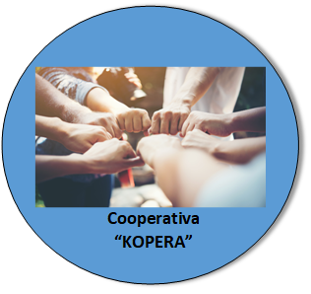

REQUERIMIENTO N°1:
ISO 9001 es un estándar internacional que ha sido adoptado por empresas de todo tipo y tamaño alrededor del mundo. El estándar especifica los requerimientos para la implantación de un sistema de gestión de la calidad en la organización, y recoge las mejores prácticas para su aplicación, ya sea interna, para certificación, o con fines contractuales.
Cuando los sistemas de gestión de la calidad son implantados y gestionados adecuadamente, pueden ayudar a las organizaciones a aumentar el grado de satisfacción de los clientes, porque los objetivos que se establecen toman en cuenta las necesidades y expectativas de éstos y las organizaciones orientan todo su esfuerzo en presentar productos o servicios que cumplan con los reglamentos aplicables y que satisfagan los requerimientos y solicitudes que el cliente pueda tener o necesitar en el futuro.
Todo esto genera confianza y diferenciación de la marca, asegura la preferencia de los clientes por la empresa y garantiza la permanencia en los mercados a largo plazo.
La gestión de la calidad ayuda a reducir la improvisación, ya que esta herramienta permite llevar una trazabilidad de todos los procesos de la empresa, de tal manera que se pueda saber en todo momento cómo actuar en situaciones de funcionamiento normales, óptimas o adversas. La gestión de la calidad brinda una oportunidad clave, no sólo para planificar, sino también para establecer los mecanismos para el seguimiento, control y la mejora continua de cada proceso.
A través de la aplicación eficaz del sistema, es posible alcanzar una estabilidad en el desempeño de los procesos, lograr productos o servicios con cero defectos desde la primera vez, reduciendo así los costes, lo que se traduce en una alta productividad y un importante ahorro de costes para la empresa.
Una empresa que quiera certificar su sistema de gestión de la calidad en base a la norma ISO 9001 debe contar con una entidad de Certificación, acreditada por ENAC (Entidad Nacional de Acreditación), que se encarga de auditar si cumple con todos los requisitos de la norma y si está correctamente implantado en la empresa. Existen distintas entidades certificadoras y es la propia empresa la que puede elegir a aquella que más se adapte a sus necesidades.
En el caso de KOPERA para que se pueda certificar debe realizar una serie de mejoras y redefiniciones en algunos de sus procesos, entre ellos lo que se relaciona a contar con una estrategia para restringir las acciones de los usuarios en la base de datos.
Desde esta perspectiva, se ha llevado a cabo un trabajo exhaustivo para poder definir y acotar las acciones que los diferentes usuarios pueden realizar en la base de datos. El resultado de este trabajo se detalla a continuación, y debe ser implementado en la base de datos:

1.- USUARIOS DE BASE DE DATOS

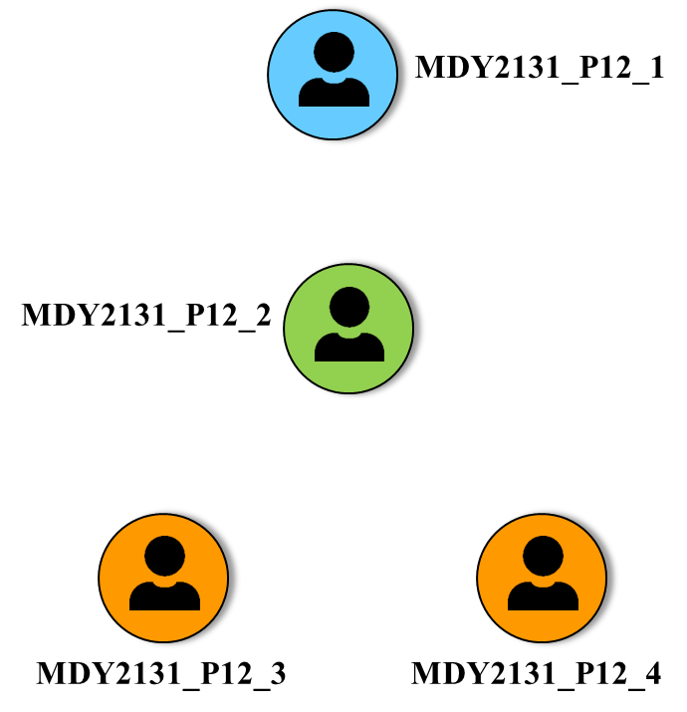

2.- TAREAS QUE REALIZAN

USUARIO |  | TAREAS QUE REALIZAN
 | MDY2131_P12_1 | Usuario dueño de las tablas definidas en el Modelo que se adjunta como ANEXO A, y que se crean en la base de datos ejecutando el script crea_pobla_tablas_bd_KOPERA.sql
 | MDY2131_P12_2 | Usuario genérico que será usado por todos los Desarrolladores del Sistema Informático Bancario
 | MDY2131_P13_3  MDY2131_P13_4 | Usuarios genéricos que ejecutan los informes y sentencias SQL que los desarrolladores construyen.

3.- ACCIONES QUE PUEDEN REALIZAR EN LA BASE DE DATOS

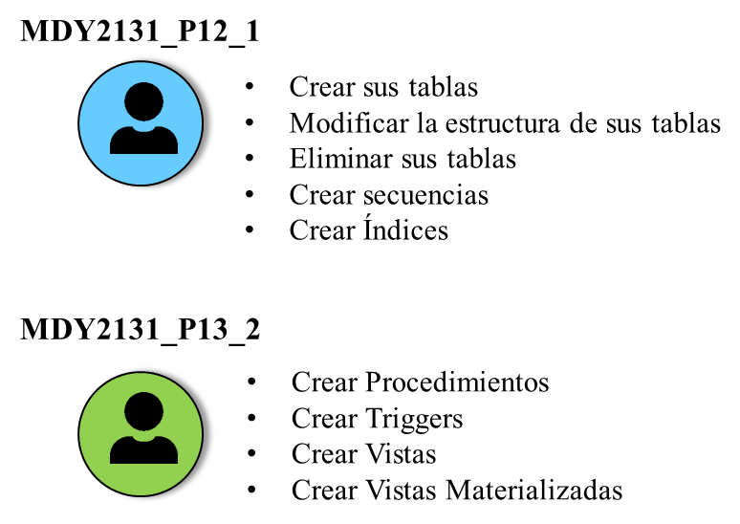

4.- ACCESO A LOS DATOS Y OBJETOS

USUARIO |  | ACCESOS
 | MDY2131_P12_2 | - Consultar información de todas las tablas del usuario MDY2131_P12_1.  - Modificar, insertar y eliminar información en las tablas del usuario MDY2131_P12_1:  - CREDITO_CLIENTE  - PRODUCTO_INVERSION_CLIENTE  - CUOTA_CREDITO_CLIENTE.  - Por seguridad de los objetos, todos los informes y consultas SQL que desarrollen NO pueden usar los nombres reales de las tablas.
 | MDY2131_P12_3  MDY2131_P12_4 | - Consultar las Vistas creadas por los usuarios Desarrolladores.  - Ejecutar las sentencias SQL que los usuarios Desarrolladores construyan para obtener información según el trabajo que realizan en la cooperativa.  - Consultar información de las tablas del usuario MDY2131_P12_1:  - COMUNA  - REGION  - PROVINCIA  - TIPO_CONTRATO  - TIPO_MOVIMIENTO  - Por seguridad de los objetos NO pueden acceder a las tablas usando los nombres reales de las tablas.

5.- ESTRATEGIA DE ASIGNACIÓN DE PRIVILEGIOS
- Para la implementación, se debe considerar la eficiencia en la asignación de privilegios a los diferentes usuarios. Esto significa que se debe tener presente:
  - En qué escenario la mejor opción es asignar privilegios individuales a los usuarios.
  - En qué escenario la mejor opción es asignar a un conjunto de privilegios relacionados (ROLES) a los usuarios.
  - Seguir el principio de Menor Privilegio

6.- ESTRATEGIA PARA USAR NOMBRES ALTERNATIVOS DE LOS OBJETOS
- Para la implementación, se debe considerar la eficiencia en crear sinónimos públicos y privados para los objetos:
  - En qué escenario la mejor opción es crear un sinónimo privado para el objeto.
  - En qué escenario la mejor opción es crear un sinónimo público para el objeto.

Según la información del Requerimiento N°1 ¿Cuál es el problema que se debe resolver?

¿Qué alternativas de solución propone Ud. para resolver el problema planteado? Cada integrante del equipo debe proponer a lo menos 1 alternativa.

De cada alternativa de solución propuesta, indique sus riegos y ventajas.

Fundamente la(s) razón(es) de la alternativa de solución que el equipo escogió y detalle en lenguaje natural los pasos para construirla

REQUERIMIENTO N°2
Como parte de las estrategias de marketing que KOPERA ha definido desde su creación, el mantener un contacto permanente con sus clientes ha sido de vital importancia para su crecimiento y así marcar la diferencia con otras entidades financieras de rubro, haciendo sentir al cliente que no sólo es importante para la empresa en términos económicos, sino que también en lo personal.
Por esa razón, el área de servicio al cliente de la casa matriz de la cooperativa (Santiago) tiene entre sus tareas contactarse telefónicamente con los clientes para saludarlos el día de su cumpleaños. Actualmente este trabajo se realiza de la siguiente manera:
- Diariamente el jefe del área de servicios al cliente asigna a un responsable para contactarse con los clientes que están de cumpleaños.
- El empleado designado obtiene el listado con los clientes que están de cumpleaños ese día. Este listado lo entrega una aplicación, desarrollado por una empresa externa. Esta aplicación trabaja con su propia base de datos y actualiza la información de sus tablas una vez a la semana a partir de los datos que almacena el Sistema de Captación de Clientes de KOPERA.
- Con la información obtenida, el empleado se contacta con cada cliente que está de cumpleaños
Si bien este trabajo no ha presentado falencias importantes, los requerimientos para la implantación de un sistema de gestión de la calidad para lograr la certificación ISO 9001, es que la empresa demuestre la máxima eficiencia en todas las áreas que gestionan el negocio. Considerando esto, y el crecimiento que KOPERA ha experimentado, la definición inicial del proceso de gestión de cumpleaños de sus clientes debe ser modificado para:
- Que la información se obtenga directamente desde la base de datos del Sistema de Captación de Clientes. Con esto se garantiza que se está trabajando con la información actualizada en tiempo real.
- No depender de la disponibilidad del personal del área de atención de clientes de la cooperativa cuyo rol no se ajusta con esta tarea.
- Evitar que en ocasiones no se pueda cumplirla en el momento adecuado por la cantidad de clientes que en están de cumpleaños y por las tareas que debe realizar el personal del área de atención a clientes de la casa matriz de la cooperativa.
Considerando esto, KOPERA ha decido crear una nueva área para llevar a cabo las tareas de Sociabilización con los Clientes de la cooperativa y a contar del próximo mes, ellos serán los responsables de llevar a cabo la tarea indicada. Se ha pensado que una de las alternativas más eficientes para realizar este trabajo, es enviar por correo el último día hábil del mes a los encargados de esta nueva área la nueva área, detallando los clientes que estarán de cumpleaños el mes siguiente.
Este proceso debe considerar lo siguiente:
- El informe debe entregar la información de los clientes que estarán de cumpleaños en el mes siguiente de su ejecución. Esto significa que, por ejemplo, si el proceso se ejecuta en noviembre, debe generar la información de los clientes que estarán de cumpleaños el mes de diciembre, etc.
- En lo que respecta a requerimientos de seguridad de los datos:
- La consulta del informe DEBE quedar almacenada en la base de datos en el esquema MBY2131_P12_2 ya que sólo él está autorizado a consultar y modificar este informe.
- La consulta del informe NO puede usar los nombres reales de las tablas
- El informe será ejecutado por el usuario MBY2131_P12_3.
La información que se desea enviar por correo es la que se muestra en el ejemplo, en el mismo formato que se muestra y ordenada en forma ascendente por el día de cumpleaños de los clientes y alfabéticamente por su apellido paterno.
En su resultado, el valor de la columna DIA DE CUMPLEAÑOS será diferente ya que depende del mes en que se ejecute la sentencia. En este caso, se ejecutó en agosto por eso muestra la información correspondiente al mes de septiembre. Cuando Ud. ejecute la sentencia, deberá mostrar los clientes que estarán de cumpleaños el mes siguiente de su ejecución:
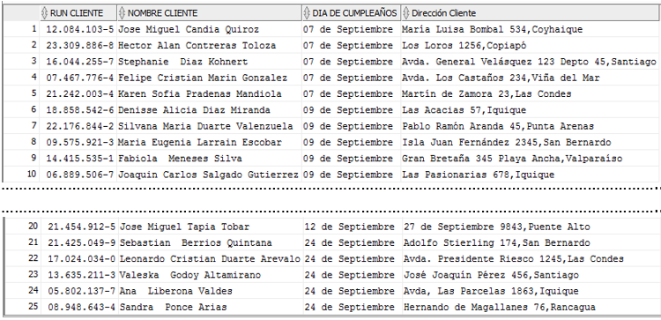

Según la información del Requerimiento N°2¿Cuál es el problema que se debe resolver?

¿Qué alternativas de solución propone Ud. para resolver el problema planteado? Cada integrante del equipo debe proponer a lo menos 1 alternativa.

De cada alternativa de solución propuesta, indique sus riegos y ventajas.

Fundamente la(s) razón(es) de la alternativa de solución que el equipo escogió y detalle en lenguaje natural los pasos para construirla

REQUERIMIENTO N°3
Las nuevas exigencias de Transparencia definidas por la Superintendencia de Bancos e Instituciones Financieras de Chile (SBIF) obliga que, contar del próximo año, todas los bancos y entidades financieras tendrán que informar sus activos y pasivos del balance anual. En el entendido de que:
- El activo del balance de un banco está compuesto principalmente por dinero en efectivo, intereses obtenidos por préstamos como hipotecas, créditos y préstamos interbancarios.
- El pasivo del balance de un banco está compuesto principalmente por los fondos de terceras personas que obtiene para financiarse como créditos, cuentas de ahorro, depósitos a plazo y fondos mutuos.
Las especificaciones del del cómo y el formato en que se debe disponibilizar la información ya se encuentran publicadas en el portal de la SBIF. Es este caso, KOPERA ha definido que la información requerida por la SBIF estará disponible en la plataforma web del banco siguiendo los estándares de las normas ISO 27001 e ISO 27002.
Adicionalmente, en lo que respecta a los requerimientos de seguridad y privacidad de los datos, las entidades financieras deben garantizar el respeto y protección de la información que se publica. De acuerdo con esto, sólo la persona designada por el banco o institución financiera Bancos e Instituciones Financieras será la responsable de generar esta información y además velará para que no se divulgue.
La información que requiere la SBIF es el detalle de todos los créditos y productos de inversión que los clientes solicitaron durante el año y debe estar disponible en el mes de marzo de cada año. Esto significa, por ejemplo, que la información que se consulte en marzo del año 2020 debe corresponder a los créditos y productos de inversión solicitados por los clientes durante el año 2019, si la información se consulta el año 2021, corresponde a los créditos y productos de inversión solicitados por los clientes durante el año 2021, etc. El informe debe visualizar:
- Run del cliente
- Nombre del cliente
- Fecha en que solicitó el crédito o producto de inversión.
- Monto total del crédito solicitado o monto ahorrado a la fecha del producto de inversión
- Monto total de los créditos (con la tasa de interés aplicada) solicitados por el cliente durante el año.
Para cumplir con los requerimientos a nivel seguridad de los datos, se ha definido:
- Que la consulta del informe quede almacenada en la base de datos en el esquema MBY2131_P11_2 ya que sólo él está autorizado a consultar y modificar este informe.
- Que la consulta del informe no puede usar los nombres reales de las tablas.
- Que en KOPERA, sólo el usuario MBY2131_P12_4 podrá ejecutar el informe.
El formato requerido es el que se muestra en el ejemplo y la información debe estar ordenada en forma ascendente por fecha de solicitud del producto y run del cliente.
En su resultado, el año de la columna FECHA SOLICITUD será diferente ya que depende del año en que se ejecute la sentencia. En este caso, se ejecutó el año 2020 por eso muestra la información correspondiente al año 2019. Cuando Ud. ejecute el informe, deberá mostrar el detalle de los créditos y productos de inversión solicitados en el año anterior:

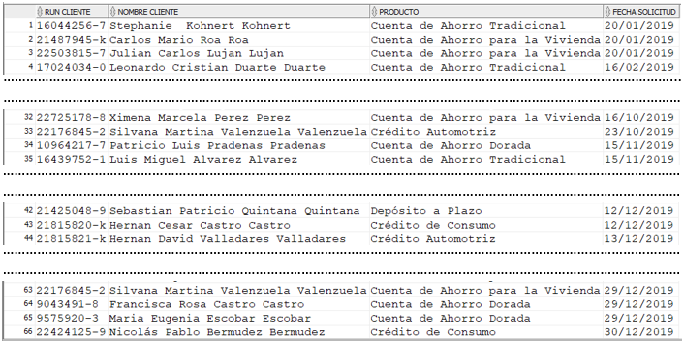

Según la información del Requerimiento N°3, ¿Cuál es el problema que se debe resolver?

¿Qué alternativas de solución propone Ud. para resolver el problema planteado? Cada integrante del equipo debe proponer a lo menos 1 alternativa.

De cada alternativa de solución propuesta, indique sus riegos y ventajas.

Fundamente la(s) razón(es) de la alternativa de solución que el equipo escogió y detalle en lenguaje natural los pasos para construirla

